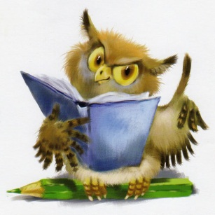

***Игры и игрушки для речевого развития детей дошкольного возраста***

**Какие игрушки способствуют речевому развитию?**

Игрушек у ребенка должно быть и не много, и не мало, а достаточно. При этом отметим, что при подходящей родительской стратегии, игрушками становятся и палочки, найденные на улице, и настоящие кастрюли, и папины старые носки.

Отдельных игрушек для развития именно речи не так много, так или иначе, все игрушки преследуют и другие развивающие цели, однако мы приведем здесь необходимый перечень игрового материала с указанием, каким образом он воздействует на речевое развитие.

**Общие правила выбора и использования**

**игрушек для развития речи:**

1. Соответствие игрушек реальным предметам и объектам по цвету, форме и пр. Например, стоит избегать покупки розовых обезьян или кукол с излишне крупной головой. При выборе деревянных рамок-вкладышей или картинного материала также необходимо следить за реалистичностью изображений.

2. Разнообразие материалов, из которых сделаны игрушки одного и того же типа. Например, пирамидка может быть деревянной, связанной, свалянной из шерсти, пластиковой, резиновой и пр., а мячики для игр могут звенеть, сверкать, шуршать, колоться и т.д.

3. Сенсорные свойства игрушки должны подходить конкретному ребенку. В связи с тем, что у детей с отсутствием речи часто встречаются нарушения модуляции сенсорной информации, выбирая игрушку, задумайтесь: не испугается ли ребенок зайчика, сшитого из настоящего меха? не слишком ли шершавая игрушка? достаточны ли яркие цвета у этой пирамидки? и т.п.

4. Сортируйте игрушки по коробкам, ящикам и пр. в зависимости от стоящих перед вами задач. На одной неделе для вас актуальны коробки, в одной из которых лежат все звери, а в другой - птицы. На следующей - в одной коробке будут лежать мягкие, а в другой — колючие предметы. На такие коробки, корзинки и мешочки лучше наклеить значок - обозначение, что будет способствовать развитию инициативы ребенка по выбору игры. Внимание! Не заставляйте неговорящего ребенка убирать игрушки самостоятельно одной фразой «Убери игрушки!», он вполне может не согласиться не потому что, не хочет, а потому что не понимает, как это сделать. Помогите ребенку сортировать игрушки, превратив это в игру.

5. Для развития мотивации и преодоления негативизма иногда стоит завести одну игрушку-героя ваших занятий. Например, зайчик или фея, или пират, который от своего лица просит ребенка сделать что-либо, а также выдает поощрения (в частности, лакомство). В случае, если ребенок вел себя негативно, то именно зайчик или пират не дадут ему лакомство, а не мама.

**Примерный перечень необходимых игрушек**

1. Куклы и фигурки людей с набором атрибутов для игры в них, Ошибочно считать, что куклы не нужны мальчикам. Именно на кукле ребенок учится имитировать действия взрослого, а способность к имитации чрезвычайно важна для развития речи. Куклы могут быть: мальчиками и девочками, взрослыми и малышами. Фигурки людей используются в сюжетных играх, позволяют развивать словарь. Например, фигурки в одежде, атрибутивной для профессий: фигурки повара, доктора и пр. для закрепления названий профессий и развития понимания глаголов: «лечит», «готовит» и пр. Фигурки членов семьи для отработки понятий: старше - младше, брат-сестра, сын-дочка, высокий - низкий. Фигурки сказочных персонажей: гномов, фей, пиратов, русалок и пр. позволяют обогатить словарь редко встречающимися глаголами: колдует, ныряет, хулиганит.

2. Фигурки животных. Для неговорящих детей лучше подобрать тех животных, названия которых имеют простую слоговую структуру, доступную для повторения неговорящим ребенком: коза, пума, лиса, сова, медуза, киса, бык, панда и т.п. Помимо закрепления названий самих животных, у ребенка появляется возможность в игровой форме запомнить глаголы, обозначающие способы передвижения (плавает, прыгает, летает), приема пищи (грызет, жует, лакает), звучания (мычит, блеет); или прилагательные: злой, полосатый, колючий. Желательно, чтобы одно и то же животное было представлено в разном типаже: резиновый еж, пластиковый, связанный, свалянный из шерсти и пр., а также одного типа, но разные по виду: несколько разных резиновых ежей. И тогда вы сможете сформировать у ребенка еще и грамматические показатели: еж - ежи - ежата.

3. Игрушки и наборы для сюжетных игр: в доктора, в почтальона; в «званый ужин», в «нашествие инопланетян», в «приготовление лекарств» и пр. Здесь используются как готовые игрушки, так и самодельные.

4. Игровые наборы для проигрывания сказок. Например, для игры в сказку «Колобок» могут быть использованы перчаточные куклы, пальчиковые куклы, конструкторы сказки, фигурки животных и колобок из настоящего теста.

5. Мешочек и зеркало для артикуляционной и дыхательной гимнастики. Зеркало может быть любым, интересным для ребенка: зеркало от шкафа-купе или настольное зеркало на витой ножке, «как в сказке». В мешочке будут лежать: специи для сплевывания (душистый перец, кардамон и пр.) с кончика языка; грецкий орех, фундук, миндаль в скорлупе для перекатывания языком из стороны в сторону; ложки с разной поверхностью, в т.ч. с рельефной для облизывания; различные свистульки и тренажеры для дыхания; пипетка для капания разной по вкусу жидкости на кончик языка; марлевые салфетки для выталкивания языком из-за щеки; деревянные пробки из-под шампанского для удержания губами; палочки корицы для удержания между губами и носом. Как видите, артикуляционная гимнастика — это не только произвольные упражнения на движения языка перед зеркалом, их лучше оставить для более поздних этапов.

6. Игрушечная еда для кормления животных и отработки предложно-падежных форм: «коза ест сено, собака ест мясо, кошка пьет молоко» и т.п. А затем: «мишка ест малину, собака косточку» и пр. Рыбку дадим кому? Мишке, лисе, киске» и пр. А также для закрепления близких по значению глаголов: жарить-варить-печь; развитию пониманию относительных прилагательных: хлебный, овощной, яблочный.

7. Дидактические игры и игрушки:

* Разные пирамидки и конструкторы, при их сборке стимулируйте ребенка к проговариванию цепочек слогов. Одно колечко - «та», второе — «то», третье — снова «та» и т.д. При строительстве башен из кубиков, учите ребенка соблюдать ритм, чередуя кубики разной формы или цвета в заданной последовательности: красный - белый; красный - красный - белый.
* Тематические рамки-вкладыши и пазлы по самым разным темам: «животные», «фрукты», «машины» и др. Когда ребенок собирает такие пазлы, вкладывает в рамку контурные части, сопровождайте его действия комментарием или вопросами: «Это капуста. Вставь теперь что-то колючее/кого-то зубастого».
* Лото и картинки-сцепки. Сейчас в продаже появилось множество мультисенсорных лото, когда ребенок должен выбрать подходящую картинку или игрушку по запаху, фактуре и т.п. Подобные лото можно изготовить самостоятельно. Например, подготовив разные по вкусу/цвету/запаху/фактуре наполнители для одинаковых баночек и изображения этих наполнителей. Ребенку нужно будет попробовать содержимое баночки и соотнести с соответствующей картинкой.

8. Сенсомоторные игрушки:

Набор разнофактурных мячиков: резиновых, связанных, пластиковых, звучащих по-разному, сделанных из ротанга, суджок, из искусственной зелени, разные клубки ниток.

* Корзина с массажерами: пуховками, каталками, че-салками, щетками, зубными щетками, прищепками и пр.
* Корзина с разнофактурной тканью разного размера: в нее можно заворачивать ребенка, можно на ней сидеть, раскладывать ее для животных, имитируя среды обитания (голубая ткань — вода, желтая — песок); подбирать парные лоскуты; играть в прятки и пр.
* Наборы «марблс» (стеклянные шарики для аквариумного дизайна): из них выкладывать ритм, сочетая с проговариванием слогов; использовать в качестве имитации еды (красный - это помидор, оранжевый - это морковка и т.п.), выкладывать из них узоры, как из мозаики.
* Сенсорные коробки. Подробный список сенсорных коробок и варианты их использования представлены на моем авторском сайте: www.kinderquest.ru
* Резиновые игрушки — ежики для коммуникативных игр, развития тактильных ощущения и снятия психоэмоционального напряжения.
* Оборудования для развития сенсорной интеграции: «яйцо Кислинг», утяжеленные одеяла и подушки, гамак или качели, маты, фитболы с различной поверхностью и пр.
* Набор свечей: в виде животных или предметов, разных по форме, величине, цвету для развития понимания речи и навыков самоконтроля: «Задуй красную свечу, подуй на зайчика».
* Набор музыкальных инструментов. Желательно, чтобы это были не игрушечные инструменты с синтезированным звуком, а настоящие инструменты, интересные и необычные для ребенка: ахоко, музыка дождя, этнические маракасы и пр.
* Аудиовизуальные приборы: микрофон для пропевания различных слов и наушники для прослушивания бытовых шумов (воды, шуршащей бумаги и т.п.); планшетный компьютер и специализированные программы, например SoundTouch.
* Светодиодные светильники, оптоволоконные предмета интерьера, проекторы звездного неба.
* Наборы разнофактурной бумаги для нахождения в ней картинок с изображениями нужных слов, а также для закрепления глаголов-действий: рвать, резать, бросать, дуть и т.п.
* Подобранные живые растения, листья которые имеют разную фактуру, цвет, запах. Например, лоток с пряными травами или, например, растения, обладающие определенными свойствами: нефролепис – защищает ребенка от стресса и перенасыщенности информацией.
* Драгоценные и полудрагоценные камни, имеющие различные тактильные свойства, а также литотерапевтический эффект, например, аметист в литотерапии стимулирует речевое развитие.

9. Развивающие фото-книги. В результате накопления определенных фотографий или специально организованных фотосессий, у вас может появиться целая коллекция: эмоций ребенка и членов семьи; его занятий (пьешь, ешь, одеваешься, читаешь, спишь и пр.); его любимых игр и игрушек. Подобные фото-книги являются важным инструментом для развития, поскольку позволяют эмоционально подкрепить ежедневную деятельность, очень помогут вам в очереди или в поездке занять малыша с пользой.

10. Песочница с обычным и кинетическим песком или песочный стол для рисования.

11. Исследовательские корзины или сумки. Например,

мамина сумка», в которой лежат мамины: часы, помада, тени и др. предметы с простыми названиями. Или же корзина с разными предметами, собранными по дому: резиновыми, стеклянными, деревянными и т.п.

12. Корзины с природным материалом для изучения его свойств: мягким мхом, гладкими камнями, легкими перьями, наливными яблоками, ароматной корицей и пр.

13. Кукольные дома и предметы интерьера для них (это могут быть также рыцарские замки или пещеры первобытных людей) для формирования предметности лексики, создания образца фразы: «утюг, чтобы гладить».

14. Куклы или зверята с комплектами одежды так для развития грамматических показателей: «Оденем Вике панаму, юбку, куртку»

15. Игры типа «мемори», которые позволяют закрепить названия нужных слов.

***В какие игры играть с ребенком для развития речи?***

1. Игры-прятки.

* Выкладывать перед ребенком игрушки, предметы, картинки и пр., затем закрывать или завязывать ребенку глаза, прятать игрушку и задавать вопрос: «Что там?». Ребенок отвечает, используя именительный падеж: «Там коза».
* «Чудесный мешочек»: складывать в привлекательный мешочек игрушки и предметы, задача ребенка назвать предмет, ощупав его, либо достать на ощупь по инструкции взрослого;
* Прятать игрушки или предметы в разные места в доме или во время прогулки на улице, искать их вместе и называть. Например, спрячьте разных игрушечек собак в стиральной машине, холодильнике и других неожиданных для ребенка местах. Искать спрятанное интереснее в темноте, передвигаясь со свечкой или фонариком в руках.

2. Игровые массажи и пассивная гимнастика. Например, в сопровождении песенок Е.Железновой «У жирафа пятна» или: кладем ребенка на себя животом вверх, стучим его руками по его животу и приговариваем: «Старый барабанщик, старый барабанщик, старый барабанщик крепко спал. Он проснулся (разводим руками), перевернулся (покачиваем ребенка), и по барабану застучал: «там-там, там-там-тум-тым» (2 раза). Также можно использовать всем знакомые с детства приговорки: «Рельсы-рельсы, шпалы, шпалы». Или же сочинять истории самостоятельно в зависимости от текущих Туевых задач, например, изображать способы передвижения животных различными движениями рук по телу ребенка.

3. Двигательные игры:

• «Борцы сумо»: надеть папины большие футболки, засунуть под них подушки и «бороться» друг с другом.

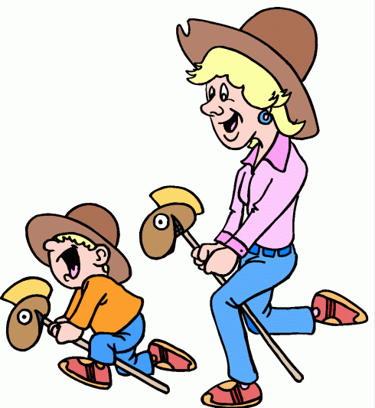• Доставать из мешочка фигурки животных и изображать их с помощью характерных движений.

* Качать ребенка на коленях.

• Играть в «снежки», слепленные из фольги, бросаясь в друг в друга.

• Прыгать вместе на батуте, проговаривая потешки или слоговые цепочки.

4. Игры с сенсорными коробками и рыбалками: закапывать и откапывать предметы, фигурки, картинки и пр.; ловить их с помощью сита.

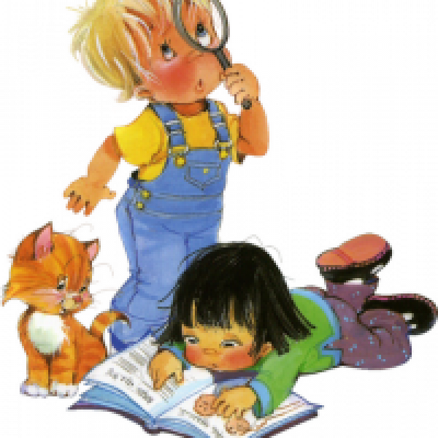5. Игры в «домиках». Построить домик из стульев или коробок и т.п., сидя в нем готовить еду, кормить мягкие игрушки, собирать паззлы или читать книжки.

6. Игры в «очередь». Создавать «очередь» из фигурок животных, людей в поликлинике, в магазине, в аэропорту и пр., проговаривая кто за кем стоит, кто впереди, а кто сзади.

7. Игры в коллекции. Собрать коллекцию собак и посчитать, или коллекцию ложек.

8. Кухонные игры. Для развития моторики ребенка можно предложить ему самостоятельно почистить банан, оторвать ножки от шампиньонов, листочки от ягод клубники, вытащить горошины из стручков и пр. Или же предложить пересыпать крупы в разные баночки и слушать, как они звучат; сортировать сухофрукты со свежими фруктами, обсуждая, что из чего получилось: изюм из винограда, курага из абрикоса и пр.

9. Игры в ванной: в «переливалки» (см. книгу автора Премирование речевой деятельности у неговорящих детей с помощью инновационных технологий»), «тонет - не тонет» (там же); искать «подводные сокровища» с использованием подводного фонарика.

10. Сюжетно-ролевые игры. Сюжеты для игр: больница; семья; гонки; праздник; в космический полет; магазин; кафе; пожарная станция; сюжеты сказок/мультфильмов; полиция; пираты/феи; инопланетное нашествие; «юрский период»/первобытные люди; приведения; детективы; косметический салон; поход в театр/музей/цирк; ателье и др.

11. Игры - квесты, предполагающие нахождение чего- либо, либо выполнение развивающих заданий в общем сюжете.

Использованная литература:Лынская М. И. Неговорящий ребенок. Инструкция по применению. — М.: ПАРАДИГМА, 2015: